Presse-Information
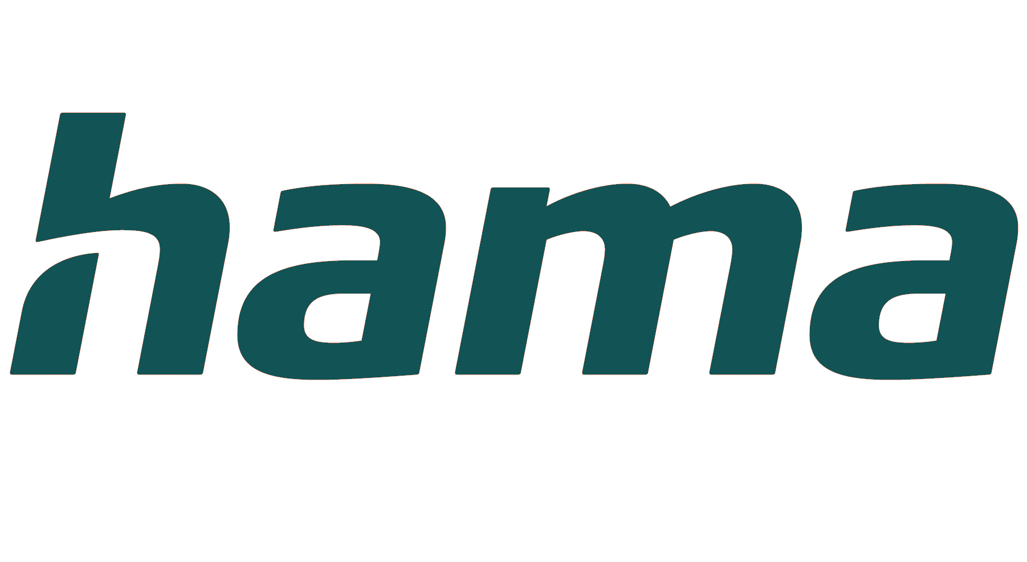Handy & Mobile
Smart Home
Wearables
Audio & HiFi
TV & Heimkino
PC & Laptop
Tablet
Foto & Kamera
Wohnen

Kontakt
Hama GmbH & Co KG
86652 Monheim/Bayern
Germany
Telefon +49 9091 502-0
www.hama.de
www.instagram.com/
hama_deutschland
www.facebook.com/
Hama.Germany
https://www.linkedin.com/company/
hama-deutschland
https://www.tiktok.com/
@hama_deutschland

Hama-Presseteam
Susanne Uhlschmidt (-244)
Yasmine Frank (-913)
Tanja Maier (-410)
presse@hama.de
www.hama.de/presse

Oktober 2025

Expert Hauptversammlung in Göttingen

Hama erhält Expert Gold Award
Ende September fand in Göttingen die Expert Hauptversammlung statt.
Im Rahmen dieser Veranstaltung konnte Zubehörspezialist Hama nicht nur den Gesellschaftern Innovationen und Sortimente präsentierten, die Monheimer wurden auch mit dem Expert Gold Award ausgezeichnet.

Hama mit Gold Award ausgezeichnet
Bereits zum zweiten Mal in Folge erhielt Hama den Expert Gold Award. Gold wird von für Sortimentsgestaltung, Sichtbarkeit und Bekanntheit der Marke, Qualität der Produkte, Verlässlichkeit in der Logistik, Lagerkennzahlen, Wertschöpfung und Zusammenarbeit mit der Expert-Zentrale vergeben. Zusätzlich fließt die Bewertung der Händler vor Ort in die Entscheidung ein.

Unser Bild zeigt das stolze Hama-Team vor Ort in Göttingen mit dem Expert Gold Award.

Hochaufgelöste, druckfähige Bilddaten zu diesem Thema finden Sie unter
www.hama.de/presse in der entsprechenden Pressemitteilung.

